Министерство науки и высшего образования Российской Федерации
ФЕДЕРАЛЬНОЕ ГОСУДАРСТВЕННОЕ АВТОНОМНОЕ ОБРАЗОВАТЕЛЬНОЕ УЧРЕЖДЕНИЕ ВЫСШЕГО ОБРАЗОВАНИЯ
НАЦИОНАЛЬНЫЙ ИССЛЕДОВАТЕЛЬСКИЙ УНИВЕРСИТЕТ ИТМО

Факультет технологий искусственного интеллекта

Дисциплина:
Архитектура вычислительных систем

ПРАКТИЧЕСКАЯ РАБОТА № 1
Понятие рабочего пространства. Bash-команды.

Выполнила:
Вагнер Виктория Владимировна, студентка группы J3114

Проверил:
Вдовин Герман Евгеньевич

Цель работы - научиться поднимать рабочее пространство в Docker и VS Code и выполнять в терминале Linux базовые операции: создавать дерево файлов и каталогов, назначать права доступа, копировать и перемещать файлы, создавать ссылки, искать и фильтровать данные, а также сохранять и публиковать изменения с помощью Git.

Артефакты выполнения
- cd "$HOME"
- mkdir -p lab0
- cd lab0
- rm -r claude_monet 2>/dev/null
- rm final_menu 2>/dev/null
- mkdir -p claude_monet/kitchen/hot_station
- mkdir -p claude_monet/kitchen/pastry_station
- mkdir -p claude_monet/hall
- mkdir -p claude_monet/bar
- mkdir -p claude_monet/office
- mkdir -p claude_monet/locker_room
- cat > claude_monet/kitchen/hot_station/senya_task << 'EOF'
- Сеня готовит мясо для банкета
- Проверяет температуру горячего цеха
- После смены считает оставшиеся продукты
- EOF
- cat > claude_monet/kitchen/hot_station/fedya_task << 'EOF'
- Федя разделывает рыбу для гостей
- Готовит фирменную закуску вместе с Сеней
- Перед подачей зовёт Баринова
- EOF
- cat > claude_monet/kitchen/pastry_station/lui_dessert << 'EOF'
- Луи выпекает коржи для мильфея
- Готовит крем по старому рецепту
- Оставляет один десерт для команды
- EOF
- cat > claude_monet/kitchen/pastry_station/katya_idea << 'EOF'
- Катя предлагает новый шоколадный десерт
- Баринов просит уменьшить количество сахара
- Пробную порцию получает Макс
- EOF
- cat > claude_monet/kitchen/barinov_order << 'EOF'
- Баринов собирает всю команду перед сменой
- Каждый повар отвечает за своё рабочее место
- Лёва контролирует выдачу блюд
- EOF
- cat > claude_monet/hall/waiter_plan << 'EOF'
- Настя обслуживает столики у окна
- Официанты встречают гостей в главном зале
- Особые просьбы гостей передают Вике
- EOF
- cat > claude_monet/bar/kostya_report << 'EOF'
- Костя проверил запас напитков
- Для вечера подготовлены новые коктейли
- Бар откроется одновременно с залом
- EOF
- cat > claude_monet/bar/nastya_note << 'EOF'
- Настя просит Костю не опаздывать
- После смены они ужинают вместе
- Для гостей оставлены чистые бокалы
- EOF
- cat > claude_monet/office/vika_summary << 'EOF'
- Вика проверила кухню и главный зал
- Команда готова к вечерней смене
- Отчёт нужно передать Нагиеву
- EOF
- cat > claude_monet/locker_room/max_note << 'EOF'
- Макс придумал новое блюдо для меню
- Баринов разрешил приготовить пробную порцию
- Вика ждёт Макса после смены
- EOF
- cat > claude_monet/locker_room/leva_note << 'EOF'
- Лёва проверяет форму новых поваров
- Ключ от кладовой лежит у шефа
- Последним кухню закрывает су-шеф
- EOF
- chmod 755 claude_monet
- chmod u=rwx,g=rx,o= claude_monet/kitchen
- chmod 750 claude_monet/kitchen/hot_station
- chmod u=rw,g=r,o= claude_monet/kitchen/hot_station/senya_task
- chmod 640 claude_monet/kitchen/hot_station/fedya_task
- chmod u=rwx,g=rx,o= claude_monet/kitchen/pastry_station
- chmod 644 claude_monet/kitchen/pastry_station/lui_dessert
- chmod u=rw,g=r,o=r claude_monet/kitchen/pastry_station/katya_idea
- chmod 640 claude_monet/kitchen/barinov_order
- chmod u=rwx,g=rx,o= claude_monet/hall
- chmod 644 claude_monet/hall/waiter_plan
- chmod 750 claude_monet/bar
- chmod u=rw,g=r,o= claude_monet/bar/kostya_report
- chmod 640 claude_monet/bar/nastya_note
- chmod u=rwx,g=rx,o= claude_monet/office
- chmod 640 claude_monet/office/vika_summary
- chmod 750 claude_monet/locker_room
- chmod u=rw,g=r,o= claude_monet/locker_room/max_note
- chmod 644 claude_monet/locker_room/leva_note
- cp claude_monet/locker_room/max_note claude_monet/office/max_report
- cp -r claude_monet/bar claude_monet/hall/bar_backup
- ln -s claude_monet/kitchen/barinov_order final_menu
- ln -s ../kitchen claude_monet/office/kitchen_access
- ln claude_monet/kitchen/hot_station/senya_task claude_monet/kitchen/hot_station/senya_task_copy
- cat claude_monet/kitchen/hot_station/senya_task claude_monet/kitchen/hot_station/fedya_task > claude_monet/kitchen/cook_tasks
- cat claude_monet/hall/waiter_plan >> claude_monet/office/vika_summary
- mv claude_monet/locker_room/max_note claude_monet/kitchen/max_final_note
- echo "=== 4.1 ==="
- ls -lR | grep "^-" | sort -k5,5nr | head -n 5
- echo "=== 4.2 ==="
- grep -rih "баринов\|макс" claude_monet | grep -v "порц" | sort | head -n 6
- echo "=== 4.3 ==="
- grep -ril "кост\|наст" claude_monet/bar claude_monet/hall/bar_backup | wc -l
- echo "=== 4.4 ==="
- (head -qn 1 claude_monet/kitchen/hot_station/*_task; tail -qn 1 claude_monet/kitchen/hot_station/*_task) | grep -i "сеня\|федя\|продукт" | sort -r
- echo "=== 4.5 ==="
- grep -v "Сеня\|Федя" claude_monet/kitchen/cook_tasks | sort -r | head -n 4 | wc -w
- echo "=== 4.6 ==="
- ls -liR | grep "^ *[0-9]* -" | grep -E "^ *[0-9]+ -[^ ]+ +2 " | sort -n
- echo "=== 4.7 ==="
- ls -lR | grep "^l" | grep -v "final" | sort -k9
- rm claude_monet/office/max_report
- rm final_menu
- rm claude_monet/office/kitchen_access
- rm claude_monet/kitchen/hot_station/senya_task_copy
- rm claude_monet/locker_room/leva_note
- rmdir claude_monet/locker_room
- rm claude_monet/kitchen/max_final_note
- rm -r claude_monet/hall/bar_backup

2.Команда
Скриншот 1: Терминал Dev Container: рабочий каталог ~/lab0 + Дерево каталогов и права доступа после части 1

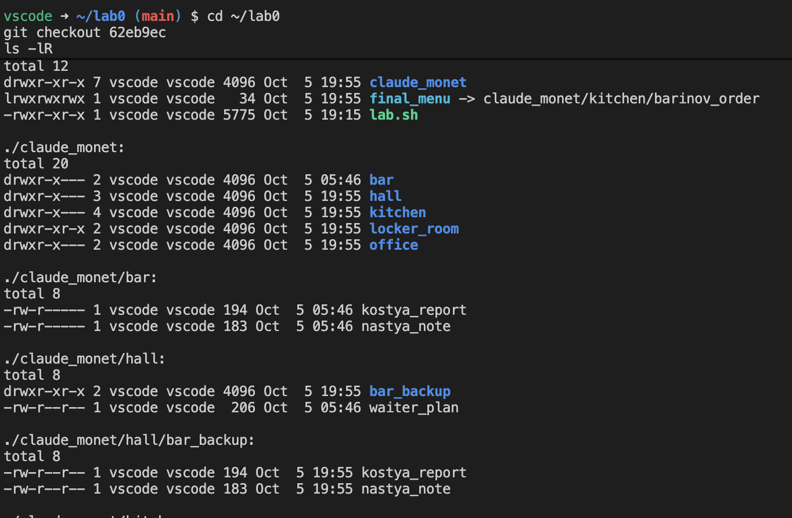
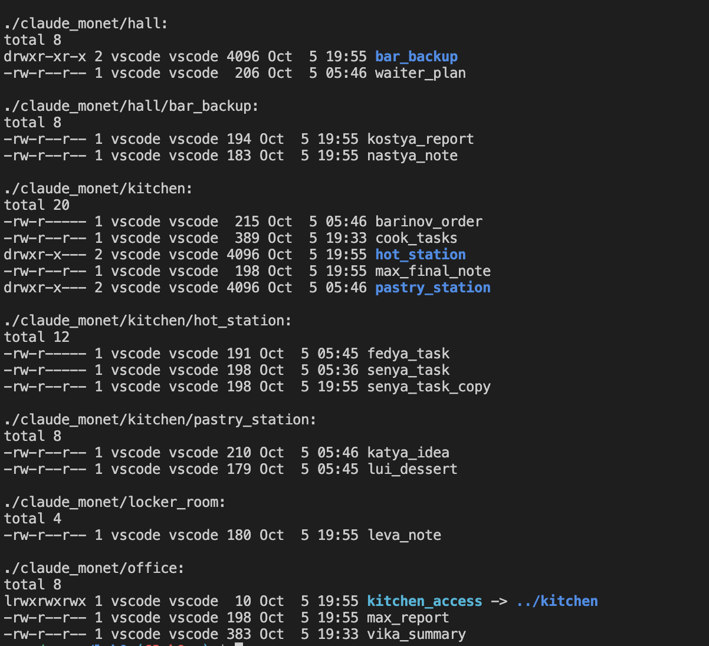
Скриншот 2: Символические ссылки final_menu и kitchen_access + Жёсткая ссылка senya_task и senya_task_copy с одним inode
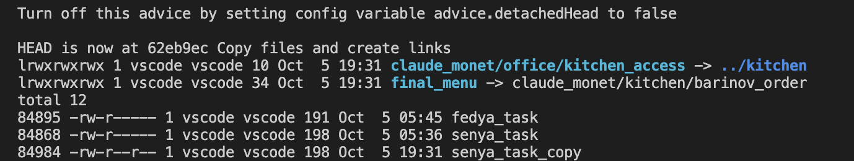
Скриншот 3: Дерево после удаления файлов и ссылок
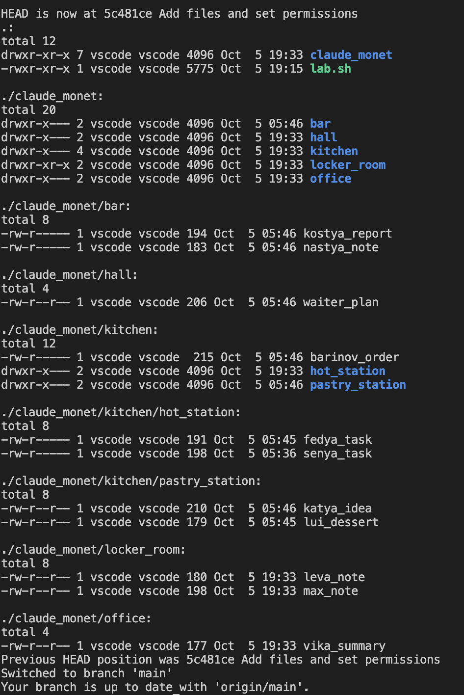

- Файл
  - История коммитов:
f9fbfc1 Remove files and links
62eb9ec Copy files and create links
5c481ce Add files and set permissions
bfda76d Create lab0 directory tree
  - Скрин lash.sh
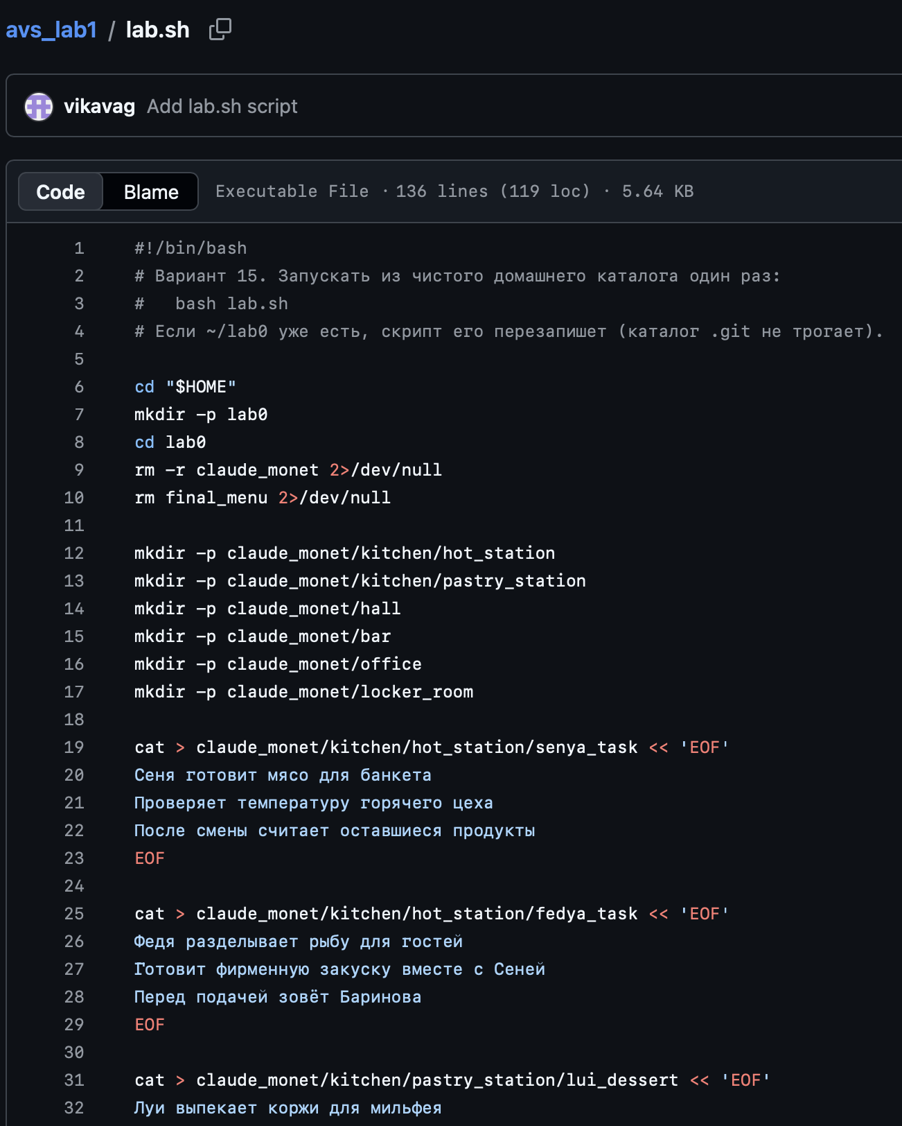

Использование GAI

Цели использования: разобрать вариант, проверить дерево/права/ссылки, подсказать git, структура отчёта.
История диалога: Публичная Share-ссылка Cursor недоступна на текущем тарифе.

Рефлексия
Исходный код: cсылка на репозиторий: https://github.com/vikavag/avs_lab1
Чему я найчилась: Я впервые нормально поработала в Linux через терминал, без папок как на маке.Поняла, что делают команды: создать папку и файл, поставить права, скопировать, перенести, удалить. Разобралась, чем ярлык (ln -s) отличается от второго имени того же файла (ln). Научилась искать текст через grep и пропускать результат в другие команды через |.
Ещё поняла, зачем git: сохранять шаги лабы коммитами и выкладывать на GitHub.Это пригодится, если надо зайти на сервер по командной строке и быстро найти файл, починить права или не потерять работу.

Список использованных источников
- методичка itregernium/avs_lab1
- вариант 15
- man / документация Git

